# Deployment view

Container diagram

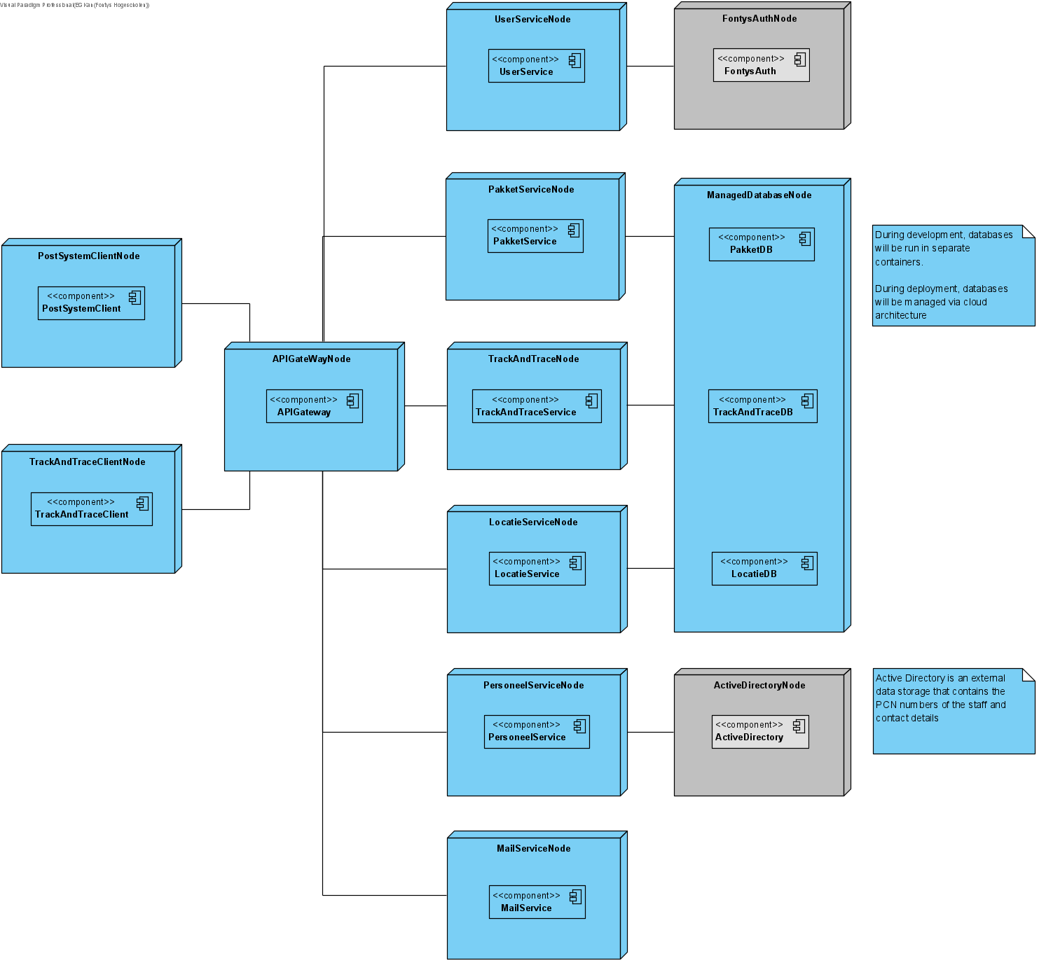

Er zijn twee client nodes: een voor de client van het postsysteem en een voor track en trace.

De API Gateway node handelt de communicatie tussen de clients en de microservices en exposed web-friendly REST endpoints aan de clients.

6 verschillende microservices: Pakketservice, Track en Traceservice, en Locatieservice communiceren met een managed database (aparte containers in development, cloud solution in deployment). Personeelservice praat met de active directory van Fontys om contactgegevens op te halen via PCN-nummers van personeel. Userservice communiceert met Fontys authorisatie service om gebruikers in te laten loggen met hun werknemersaccount.